Curso de Posgrado de Actualización Profesional para Trabajadores Sociales

La inscripción en números

Según los datos suministrados por los interesados se arriba a la siguiente información

Total de Inscriptos: 1801

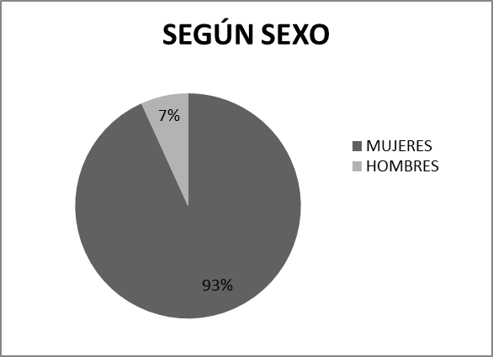

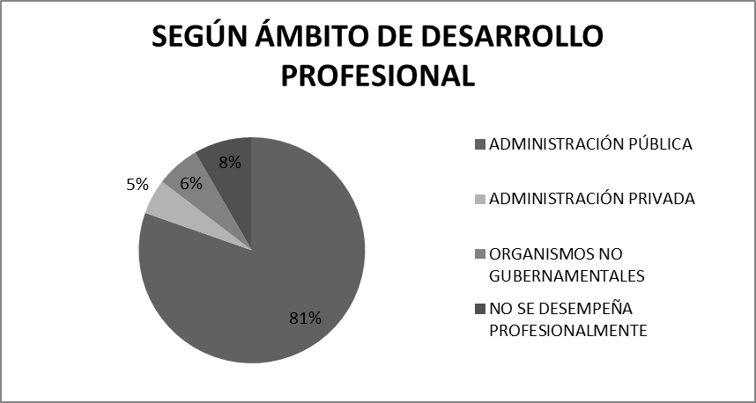

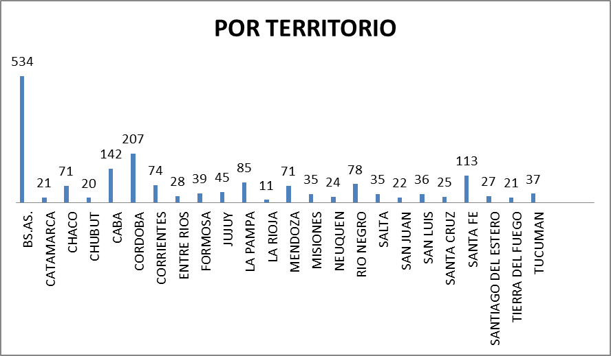

De la totalidad de inscriptos, 1801 profesionales, han iniciado el curso y solo han dado inicio o realizado alguna intervención 1137 alumnos, de los cuales 62 han solicitado expresamente la baja.

Los alumnos están recibiendo durante el fin de semana la evaluación del curso donde se consideraran tanto el desempeño de la coordinación, docentes y tutores, como el contenido de cada uno de los módulos, y la plataforma como herramientas. Una vez sistematizados los resultados se suministraran (en dicha encuesta se incluirá la consulta sobre la matricula en cada uno de los colegios).

